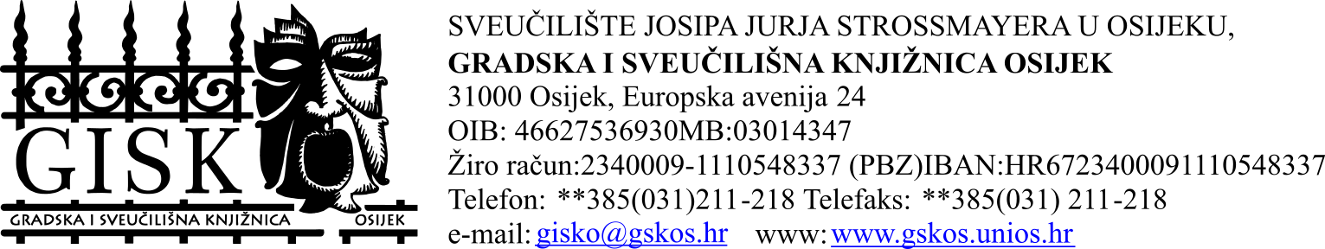

Klasa: 007-01/22-01/01
UrBroj: 2158-79-01/22-01
Osijek, 11. veljače 2022.

- Članovima Upravnog vijeća
Gradske i sveučilišne knjižnice Osijek

P O Z I V

3. sjednica Upravnog vijeća Gradske i sveučilišne knjižnice Osijek održat će se 18. veljače 2022. godine (petak) s početkom u 13,00 sati u Austrijskoj čitaonici Gradske i sveučilišne knjižnice Osijek, Europska avenija 24.
Predlaže se sljedeći:
D n e v n i r e d:

- Prihvaćanje Zapisnika 2.. sjednice Upravnog vijeća GISKO od 10. prosinca 2021.,
- Odluka Senata Sveučilišta Josipa Jurja Strossmayeara u Osijeku o imenovanju studentskog predstavnika za člana Upravnog vijeća GISKO (KLASA: 602-04-21-06/11, URBROJ: 2158-60-01-21-103 od 20.12.2021.)
- Odluka o izmjenama i dopunama Statuta Gradske i sveučilišne knjižnice Osijek
- Izvješće o radu GISKO za 2021. s Financijskim izvješćem za 2021.
- Različito.

Molim Vas da sjednici prisustvujete, a eventualnu spriječenost javite na telefon: 031/211-218, Ured ravnatelja.

Za točnost otpravka. Predsjednica Upravnog vijeća
Gradske i sveučilišne knjižnice Osijek
Biserka Ptičar prof.dr.sc. Vesnica Mlinarević

